Pielikums Nr.2
Publisko iepirkumu likumā nereglamentētais iepirkums
Uzlādes ratu piegāde Daugavpils Vienības pamatskolai
Iepirkuma identifikācijas Nr. DVPSK2024/0305
Tehniskā specifikācija

Papīra preces ar apdruku.
Nr | Preces nosaukums | Prasības | Vienību skaits | Cena par vienību, EUR, ar PVN
1 | Uzlādes rati 32 uzlādes vietas  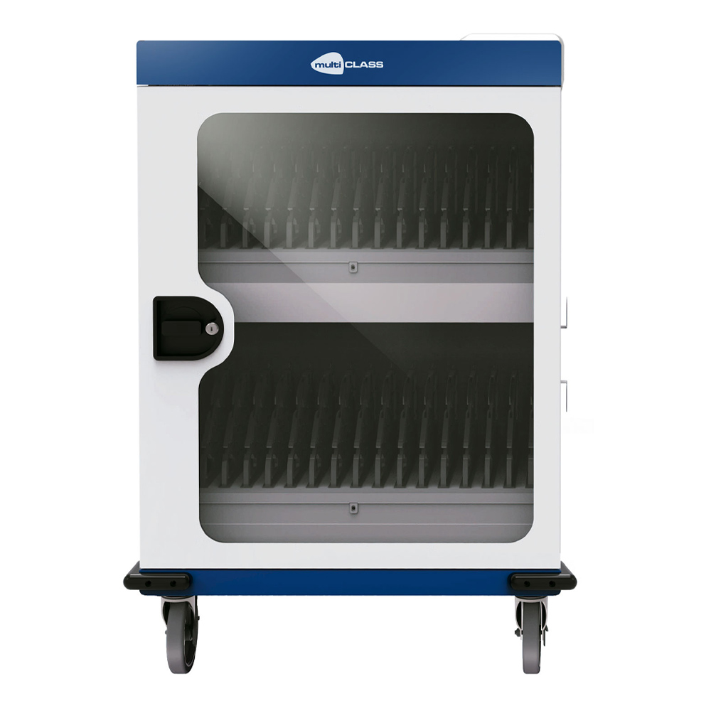 | Ideāls risinājums viedierīču, piemēram, portatīvo datoru, planšetdatoru vai citu ierīču, lādēšanai, uzglabāšanai un pārvietošanai. Teicami piemērots izglītības iestādēm, kas ikdienā aktīvi lieto portatīvos datorus vai citas viedierīces.  Izturīgu konstrukciju un ergonomisku dizainu, lādēšanas sistēmu ar īssavienojumu un pārslodzes aizsardzību. Garantija.  Ietilpība: 32 uzlādes vietas  Bilde informatīva. | 2 gab
Plānotā līguma summa 2111.00 eiro ar PVN.

Pirms līguma noslēgšanas modelis jāsaskaņo ar Pasūtītāju. Piegāde uz skolu iekļauta līguma cenā.

